Сценарий праздника « Цветы для мам и бабушек»
Цель мероприятия: воспитывать у учащихся любовь и глубокое уважение к маме и бабушке, способствовать созданию благоприятного климата в коллективе, формировать человека, обладающего активной нравственностью, способствовать объединению коллектива родителей.
Предварительная подготовка:
- Дети учат стихи
- Рисуют рисунки
- Учат песни
- Изготавливают оформление для мероприятия
- Изготовление открыток
- Подборка видеофильмов и призентаций
Звучит песня « Здравствуйте, мамы»
На фоне дети читают стихи
Ученик 1.Здравствуйте, наши любимые и дорогие мамы и бабушки.
Рады вас видеть у нас.
Пусть пролетит не уныло
Этот праздничный час.
Ученик 2. Долго дети ждали праздника:
Учили песни и стихи,
Чтоб шалунишки и проказники
Порадовать вас всех могли.
Ученик 3. Последнее воскресенье ноября вся наша страна отмечает новый праздник - День Матери. Сегодня на целом свете праздник большой и светлый. Слушайте, мамы, слушайте бабушки - Вас поздравляют дети!

Исполняется песня «С праздником»

Ученик 4.Если мама дома - солнце ярче светит,
Если мамы нету - плохо одному;
Я вам обещаю, вот закончим праздник,
Я свою мамулю крепко обниму.
Ученик 5. Моя мама лучше всех поет,
Ученик 6. А моя рассказывает сказки!
Ученик 7. Не хвались же, ведь не знаешь ты,
Сколько моя мама дарит ласки!
Ученик 8. У меня такой же мамин нос
И такой же, кстати, цвет волос!
И хоть ростом ниже я, но все же
И глаза, и нос у нас похожи!
Ученик 9. Спорить вам совсем не обязательно,
Вы уж мне поверьте без помех,
Я вам подтверждаю обстоятельно,
Ваши мамы, правда, лучше всех!

Дети рассаживаются на стульчики

Фильм о маме
Конкурс «Комплимент для мамы».
Каждый из присутствующих говорит прилагательное, означающее комплимент, слова не должны повторяться. Например, добрая, нежная, веселая, любимая и т. д.

Сейчас для вас конкурс называется он «Загадочный». Отгадайте загадки:

1) Эти шарики на нити
Вы примерить не хотите ль?
На любые вкусы
В маминой шкатулке …(бусы).
2) В ушах маминых сверкают,
Цветом радуги играют.
Серебрятся капли-крошки
Украшения…(сережки).
3) Край ее зовут полями,
Верх украшен весь цветами.
Головной убор-загадка-
Есть у нашей мамы…(шляпка).
4) Назовите-ка посуду:
Ручка прищипилась к кругу.
Блин испечь ей- ерунда
Это же…(сковорода)
5) В брюхе у него вода
Заблудила от тепла.
Как разгневанный начальник,
Быстро закипает …(чайник).
6) Это кушанье для всех
Мама сварит на обед.
И половник тут как тут-
Разольет в тарелки …(суп).
7) Пыль найдет и вмиг проглотит-
Чистоту для вас наводит.
Длинный шланг ,как хобот нос,
Коврик чистит… (пылесос).
8) Гладит платья и рубашки,
Отутюжит нам кармашки.
Он в хозяйстве верный друг-
Имя у него…(утюг)
9) Вот на лампочке колпак
Разделяет свет и мрак.
По краям его ажур-
Это дивный …(абажур).
10) Полосатый зверь у мамы
Блюдце выпросил сметаны.
И поев ее немножко,
Замурлычет наша…(кошка).

Ученик проводит Игру “Мама”.

Кто пришёл ко мне с утра
Кто сказал: “Вставать пора!”
Мама!
Завтрак кто с утра сварил?
Чаю в чашку кто налил?
Мама!
Кто косички мне заплёл?
Целый дом один подмёл?
Мама!
Кто меня поцеловал?
Мама!
Кто ребячий любит смех?
Кто на свете лучше всех?
Мама

Ученик. С помощью волшебных слов можно даже грустной или обиженной маме вернуть хорошее расположение духа, поднять настроение.
Растает даже ледяная глыба  От слова тёплого (Спасибо)  Зазеленеет старый пень  Когда услышит (Добрый день) | Если больше есть не в силах;  Скажем маме мы: (Спасибо)  Когда бранят за шалости,  Говорим: (Прости, пожалуйста) | И во Франции и в Дании  На прощанье говорят:  (До свидания)

Учитель. Все наши мамы в любое время года очень любят цветы. А вы любите играть в “Поле чудес”. Наша игра так и называется: “Узнай цветок”. Цветы дарят людям радость. И летом они не наскучат, и зимой приносят нам свежесть и теплоту.
Отгадываем названия цветков:
- Этот цветок похож на перевёрнутый головной убор: именуют его “лала”, “лола”, “ляля”. Какое же настоящее название у этого цветка? (тюльпан)
- Этот цветок называют сестрой милосердия. Его народные названия: поповник, белоголовник, Иванов цвет. Этот цветок считают национальным символом в России. (ромашка)
- В народе этот цветок называют бобыльником, переполохом, звон травой. (василек)
- В народе этот цветок называют девичьей красой, горожанкой. А ещё говорят, что природа дарит силу и яркость тем, кто не боится жизненных невзгод. (гвоздика)
- Цветок солнца – так называют его. В Россию он попал из Голландии. (подсолнух)
Вот и получился букет для мамы.
Фильм о бабушке
Учитель. Бабушки ведь тоже мамы? (ответы учеников)

Ученик 10. Очень бабушку свою
Маму папину люблю
У нее морщинок много
И на лбу седая прядь
Так и хочется потрогать
А потом поцеловать
Ученик 11. Мы с моею бабушкой
Старые друзья
Бабушка моя
Сказок знает столько
Что не перечесть
И всегда в запасе
Новенькие есть
Девочки исполняют частушки
Игра: “Печём пирожки”. /бабушки пишут начинку для пирожков на бумаге, внуки приклеивают их на “противень” из чёрного картона/
Игра: «Раз словечко, два словечко – будет песенка
Играют мелодии бабушки должны отгадать и пропеть их.
1.Колыбельная
2.Антошка.
3.Бабушка рядышком с дедушкой
4.В лесу родилась елочка
5.Учат в школе.
Обещания детей:

Ученик 12. Обещаем, обещаем:
Перво-наперво пятёрки
На уроках получать.
Аккуратно ездить с горки
Брюки новые не рвать.
Ученик 13. И не драться, не ругаться.
Стёкла шайбами не бить.
На чердак не забираться.
Кашу кушать – так и быть.
Ученик 14. Мы вас часто огорчаем,
Что порой не замечаем,
Мы вас очень, очень любим.
Будем добрыми расти
И всегда стараться будем
Хорошо себя вести!
Ученик 15. Как найти слова достойные,
Как сказать без лишних фраз,
Что мы очень благодарны,
Что мы очень любим вас!

Песня «О дружбе», на проигрыш дети дарят подарки. На этом наш праздник подошел к концу.

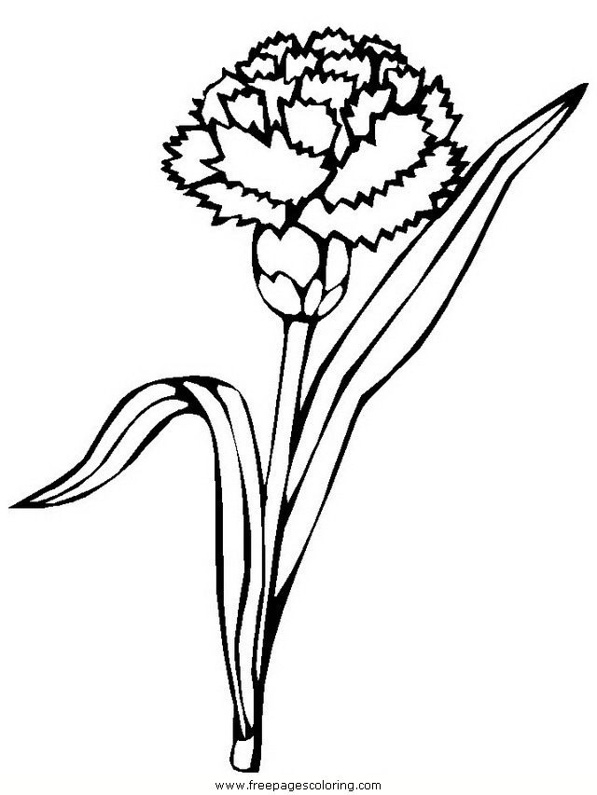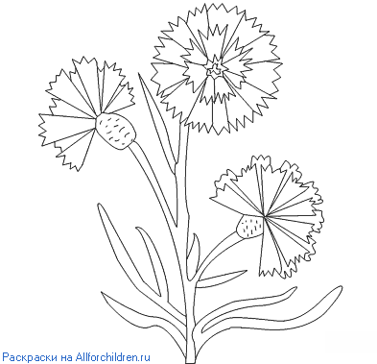

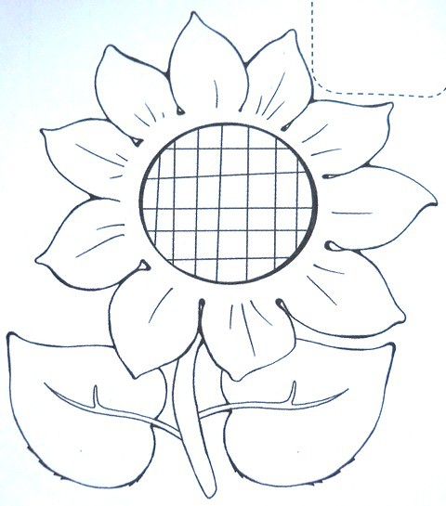

Т | Ю | И
Л | Ь | А
П | А | В
Н | М | С
Р | О | Л
А | Ш | К
К | А | К
П | О | К
Д | С | И
О | Л | А
Н | У | В
Х | Г | С
В | О | И
З | Д | А
Н | Е

